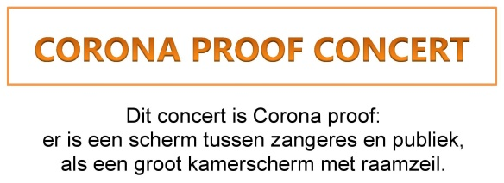
PERSBERICHT
PERSFOTO free download vanuit rechter zijbalk © marjadejong
“Harp songs, overrompelend mooi, zó ontroerend!”
SPANKEREN – Op zondagmiddag 29 november geeft de zoetgevooisde Marja de Jong met aanstekelijk enthousiasme een inspirerend concert in de Witte Kapel.
Laat je strelen door hemelse harpklanken en een stem van fluweel. Juweeltjes uit diverse tijden en windstreken. Met aanstekelijk enthousiasme. Old, Folk en wat swing. Diepgang met een vrolijke noot. marjadejong.jouwweb.nl
Zondag 29 november 2020, 15:00-16:00. Alleen voorverkoop: €10 pp.
Aanmelden verplicht: via info@stichtingdorpskerkspankeren.nl.
Dorpskerk Spankeren, Kerkweg 2, Spankeren. (Coronaproof)
